Памятка для тех родителей,
кто хочет, чтобы дети были умными и успешными!

Почему школа должна начинаться со столовой?

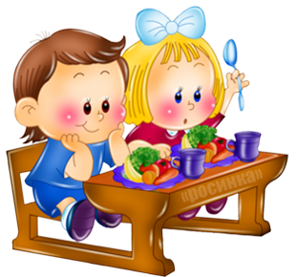
Школьный возраст 7- 17 лет - это период, когда ребенок становится взрослым. И это касается и его физического развития, и психо-эмоционального, и интеллектуального.
1. Происходит интенсивный рост всего организма, сопоставимый с темпами развития человека первого года жизни.
2. Развиваются все основные системы: опорно-двигательная (особенно скелет), идет увеличение мышечной массы (с учетом половых особенностей), сердечно-сосудистая и нервная системы, а также идет радикальная гормональная перестройка организма, связанная с половым созреванием подростка.
3.На фоне всей физической перестройки повышаются нагрузки на психоэмоциональную сферу.
4. Возрастают не только школьные нагрузки, но и напряжение, вызванное социальной адаптацией подростка. Ребенок осваивает новые для себя правила взрослой жизни. Учится ответственности и самостоятельности, учится по-новому выстраивать свои отношения с людьми.
Поэтому правильное питание и его грамотная организация — это то, что обеспечивает организм всеми ресурсами не только для роста и развития, но также для все возрастающих нагрузок в школе и полового созревания.

Питание обеспечивает основные жизненные функции организма. К ним, прежде всего, нужно отнести рост и развитие, а также непрерывное обновление тканей (пластическая роль пищи). С пищей доставляется энергия, необходимая для всех внутренних процессов организма, а также для осуществления внешней работы и передвижения. Наконец, с пищей человек получает вещества, которые необходимы для синтеза соединений, играющих роль регуляторов и биологических катализаторов: гормонов и ферментов.
Поэтому основным требованием к питанию является соответствие количества и качества пищи потребностям организма.
Выделяем основные принципы рационального питания:
1. Соответствие калорийности пищевого рациона суточным энергетическим затратам.
2. Соответствие химического состава, калорийности и объема рациона возрастным потребностям и особенностям организма.
3. Сбалансированное соотношение пищевых веществ в рационе (белков, жиров, углеводов).
4. Разнообразие используемых пищевых продуктов (широкий ассортимент, в том числе овощей, фруктов, ягод, разнообразной зелени).
5. Правильная кулинарно-технологическая обработка продуктов с целью сохранения биологической и пищевой ценности.
Организм ребенка даже в состоянии покоя расходует энергию. При мышечной и умственной работе обмен веществ усиливается. Расход энергии колеблется в зависимости от возраста детей.
Восполнить эту энергию можно только за счет питания.
Чтобы пища принесла максимальную пользу, она должна содержать все вещества, из которых состоит наше тело: белки, жиры, углеводы, минеральные вещества, витамины и воду.
Важнейшим компонентом питания являются белки. Важнейшими источниками белка являются следующие продукты: мясо, рыба, яйца, сыр, молоко, хлеб, картофель, фасоль, соя, горох.
Недостаточное поступление в организм жира может привести к нарушению центральной нервной системы, ослаблению иммунобиологических механизмов, изменениям в почках, коже, органах зрения. Жиры в достаточном количестве содержатся в таких продуктах питания, как яйца, печень, мясо, сало, рыба, молоко. Для детского питания очень хорошим источником жиров является сливочное масло. Ценны также и растительные жиры.
Углеводы являются основным источником энергии. Людям, занятым умственным или легким физическим трудом, требуется небольшое количество углеводов; при выполнении значительной физической работы и занятиях спортом потребность в углеводах увеличивается. Людям, склонным к полноте, можно снижать в пищевых рационах количество углеводов без особого ущерба для здоровья. Наиболее богаты углеводами растительные продукты: хлеб, крупы, макароны, картофель. Чистым углеводом является сахар.
Витамины - это такие вещества, которые совершенно необходимы организму в минимальных количествах для поддержания жизни. Длительное отсутствие витаминов в питании приводит к авитаминозу, но чаще встречаются гиповитаминозы, развитие которых связано с недостатком витаминов в пище; это особенно заметно в зимние и весенние месяцы. Большинство гиповитаминозов характеризуется общими признаками: повышается утомляемость, наблюдается слабость, апатия, снижается работоспособность, падает сопротивляемость организма.
Организм человека нуждается также в систематическом снабжении минеральными солями. Среди них - соли натрия, калия, кальция, магния, фосфора, хлора, которые относятся к микроэлементам, так как они необходимы ежедневно в сравнительно больших количествах, и железо, цинк, марганец, хром, йод, фтор, которые необходимы в очень малых количествах. Ягоды. Фрукты, овощи - источники многих важных для организма веществ: витаминов, особенно витамина С, минеральных солей.
Потребность детского организма в воде выше, чем у взрослого человека, так как рост клеток возможен только при наличии воды. Взрослому на 1кг массы тела требуется 40 мл воды в сутки, а ребенку 6-7 лет - 60 мл. Поэтому пищевой рацион должен быть составлен так, чтобы в каждый прием пищи ребенок получал обязательно одно жидкое блюдо.
Таким образом, чем более разнообразным будет пищевой рацион, чем более широкий ассортимент пищевых продуктов он будет включать, тем больше вероятность, что организм получит все необходимые ему вещества.
При приготовлении пищи очень важно учитывать также вид кулинарно-технологической обработки продуктов. Наиболее щадящими, сохраняющими ценные вещества, являются такие способы обработки как варка без слива воды, припускание и пассирование для растительных продуктов, варка и тушение для мясных, запекание для молочных и рыбных продуктов.
Для нормального развития организма детей большое значение имеет правильный режим питания. Понятие "режим питания" включает регулярность питания, кратность питания, распределение суточного рациона по энергоценности, химическому составу, продуктовому набору и массе на отдельные приемы пищи.
Если ребенок приучен завтракать, обедать и ужинать в определенное время, то к этому времени у него появляется аппетит, так как в организме начинается выделение пищевых соков. Несоблюдение режима питания может явиться причиной многих заболеваний, последствия которых сказываются не всегда сразу.
Вредно, если дети "перехватывают" на ходу кусок хлеба, пирога, котлету и т.д. Основная пища съедается тогда без удовольствия и в меньших количествах, чем это нужно. Нарушение режима питания может привести к полному отсутствию аппетита и расстройству пищеварения.

Организация питания
Для детей 7-10 лет оптимальным является 4-5-разовое питание. Перерывы между этими приёмами пищи должны составлять около 3-4 часов.
Дети в возрасте от 7 до 10 лет нуждаются в 2400 ккал в сутки. Если ребенок занимается спортом, он должен получать на 300-500 ккал больше.
В возрасте от 7 до 10 лет ребёнку требуется в сутки: всего 80 г белков, в том числе животных - 48 г; всего жиров 80 г, в том числе животных - 15 г; всего углеводов 324 г.
По мнению известного диетолога профессора К.С. Петровского, энергетическая ценность рациона тех школьников, кто учится в первую и вторую смены, должна быть разной.
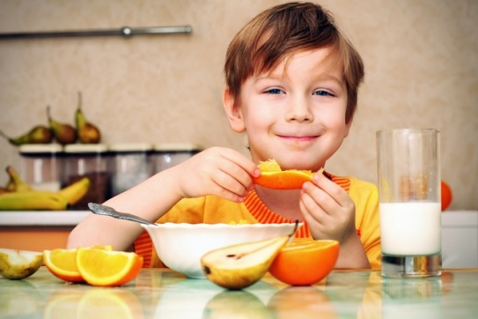
Учащимся первой смены следует получать в первый завтрак (в 8 часов утра) 20% энергии, во второй завтрак (11 часов) - 20%, в обед (в 15 часов) - 35%, в ужин (20 часов) - 25%. Для учащихся второй смены завтрак (в 8.30) должен составлять тоже 20%, обед (в 12.30) - 35%, полдник (в 16.30) - 20%, ужин (в 20.30) - 25%.
В рационе ребенка обязательно должны быть:
Жиры - масло, сметана, сало и т.д. Мясо, молоко и рыба - источники скрытых жиров.
Углеводы - рис, греча, картофель, виноград, капуста, арбуз, сахар и т.д.
Белки - рыба, фасоль, сыр, молоко, творог и т.д.
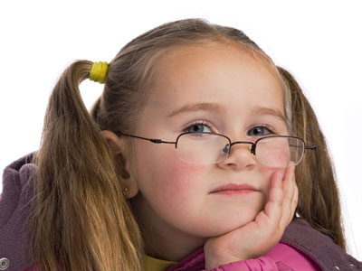
В рационе первоклассника обязательно должны быть мясо и рыба - это полноценный белок, который нужен для строения клеток растущего организма. Рыба к тому же содержит много фосфора, необходимого для продуктивной работы нервных клеток как головного мозга, так и передающих сигналы к мышцам
Так как зрительный аппарат первоклассника испытывает огромные перегрузки, для сохранения зрения не забывайте давать ребенку морковку, яблоки, абрикосы, щавель, помидоры и рыбий жир.
Чтобы помочь мозгу ребенка - не забываем про печень, треску, овсяную крупу, рис, яйца, сою, нежирный творог.
Для нормальной работы нервной системы полезны мясо птицы, нежирная говядина, твердые сыры.
Морепродукты - содержат много йода.

Утром организм ребенка усиленно расходует энергию, так как в это время он наиболее активно работает. В связи с этим завтрак должен содержать достаточное количество пищевых веществ и включать горячее мясное, крупяное, овощное, творожное или яичное блюдо, а также молоко, кофе или чай с хлебом и маслом. Обед должен состоять из двух или трех блюд: борща с гарниром и компота или киселя, фруктов. Для полдника и второго завтрака превосходно подойдут фрукты, соки, молоко или кефир с легкими закусками. Ужин рекомендуется за 1,5 - 2 часа до сна, в основном он должен включать легкие крупяные или овощные блюда с маслом, молоко или простоквашу. Перед сном не рекомендуется есть продукты, содержащие много белков, так как они возбуждающе действуют на нервную систему, повышают активность организма и долго задерживаются в желудке. При этом дети спят беспокойно и за ночь не успевают отдохнуть.
Продолжительность завтрака и ужина должна составлять 15 минут, обеда - 30 минут. Однако к любым советам нужно подходить индивидуально, изучая и прислушиваясь к потребностям своего организма.
Рекомендуемый вариант режима питания школьника (первая смена)
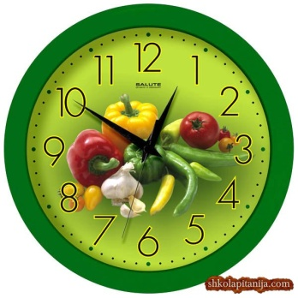
Часы приема пищи | Название и время приема пищи
7.00-7.30 | Завтрак дома
10.00-10.15 | Второй завтрак в школе
13.00-13.30 | Обед в школе или дома
16.00-16.15 | Полдник в школе или дома
19.00-19.30 | Ужин дома

Исследования, проводимые лабораторией витаминов и минеральных веществ Института питания РАМН, свидетельствуют о том, что у школьников и подростков недостаточное содержание витаминов группы В в крови и моче выявляется у 20-90% обследованных, дефицит аскорбиновой кислоты, витаминов А и Е - у 10-40% детей, каротиноидов - у 85%.
Вы можете просто внимательно понаблюдать за своим малышом. Повышенная утомляемость, слабость, снижение работоспособности могут быть следствием дефицита витаминов С, В1, В2, В12, А, Е. Раздражительность и беспокойство могут являться следствием недостатка витаминов С, В1, В6, В12, РР и биотина, высокая восприимчивость к инфекциям - витаминов С и А, бессонница - витаминов В6 и РР.
Главные «умные» витамины для школьника

Витамин В1. Поступает в организм с хлебом, особенно из муки грубого помола, крупами (необработанный рис, овес), бобовыми, мясом.
Витамин B2. Содержится главным образом в молочных продуктах.
Витамин В6. Встречается в неочищенных зернах злаковых, зеленых листовых овощах, дрожжах, гречневых и пшеничных крупах, рисе, бобовых.
Витамин В12. Содержится в таких продуктах, как печень, почки, говядина, домашняя птица, рыба, яйца, молоко, сыр.

Очень часто обнаруживается нехватка витамина С. Возможные симптомы дефицита витамина С - кровоточивость десен, выпадение зубов, легкость возникновения синяков, плохое заживление ран, вялость, потеря волос, сухость кожи, раздражительность, общая болезненность, депрессия.
Значительное количество аскорбиновой кислоты содержится в продуктах растительного происхождения - цитрусовые, красный болгарский перец, овощи листовые зеленые, дыня, брокколи, брюссельская капуста, цветная и кочанная капуста, черная и красная смородина, помидоры, яблоки, абрикосы, персики, хурма, облепиха, шиповник, рябина, печеный картофель в "мундире".

Продукты, богатые витамином А: печень, морковь, шпинат, тыква, яйца, рыба, творог, молоко, зеленый салат, фрукты (особенно абрикосы), помидоры, зелень петрушки.

Продукты, богатые витамином Е: молоко, салат, ростки пшеницы, масло арахисовое, соевое и подсолнечное.

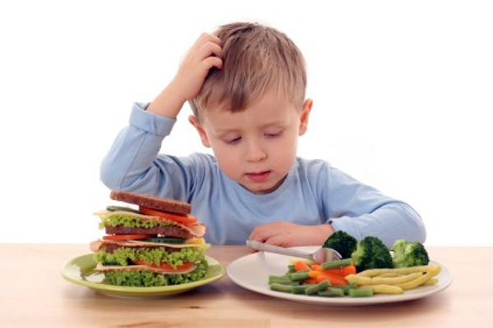
Частыми ограничениями для родителей бывает то, что дети отказываются есть те продукты, которые им необходимы, и требуют то, что совсем неполезно.
В этом случае можно посоветовать следующее.
Если ваш ребенок развил в себе склонность к какому-либо виду пищи и хочет есть его каждый день, позвольте ему, если продукт питателен, но только раз в день. При следующем приеме пищи кормите его тем, что едят остальные. Если он хочет съесть то, что вы считаете нежелательным, не нужно ему запрещать это есть совсем, но сказать, что это едят в особых случаях. Постарайтесь сделать так, чтобы эта еда не стала для него запретным плодом, который, как известно сладок. Может быть, стоит иногда позволить ему ее отведать - вы, наверное, слышали об одной хитрой уловке, которая состоит в том, чтобы заставить ребенка есть вожделенную пищу до отвала, почти до отвращения, чтобы в следующий раз отказался от нее сам.

Никогда:
- Не делайте проблему из того, что ваш ребенок не любит какую-то пищу. Никакой вид пищевых продуктов не является сам по себе незаменимым. Например, овощи одного цвета могут заменить друг друга, и если ребенок не любит молоко, то необходимый ему кальций он может получить из сыра.
- Не говорите: "Съешь все это, тебе это полезно". Это звучит так, будто вы предлагаете лекарство. Пусть дети увидят, что вы едите то же самое и с удовольствием.
- Не говорите: "Если съешь овощи, получишь мороженое". Ненавистная еда станет еще противнее, запретный плод еще желаннее, и ребенок поймет, что все, что нужно сделать, чтобы получить сладкое, - это подкупить вас.

Соблюдайте эти простые правила, и вы увидите, как изменится ваш ребенок, а точнее, его отношение к еде!
Ну, и напоследок.
Роспотребнадзор утвердил новые санитарно-гигиенические правила питания учащихся. С 1 октября во всех школах запретили продавать продукты, наносящие вред здоровью. В школьном рационе прописаны творог, молоко, макароны, каши, картошка, свежие овощи и фрукты, мясо, птица, рыба.
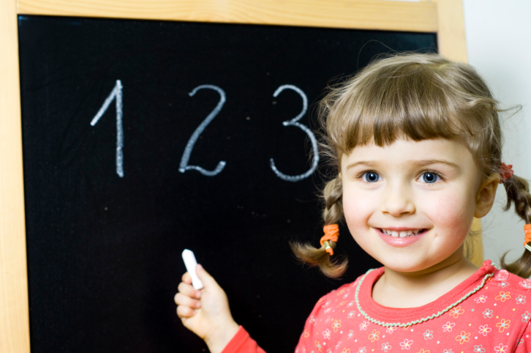

правильное ПИТАНИЕ –
ЗАЛОГ ЗДОРОВЬЯ И УСПЕШНОЙ УЧЕБЫ!

